**vНЕГОСУДАРСТВЕННОЕ ОБРАЗОВАТЕЛЬНОЕ ЧАСТНОЕ** **УЧРЕЖДЕНИЕ ВЫСШЕГО ОБРАЗОВАНИЯ** **«МОСКОВСКИЙ ФИНАНСОВО-ПРОМЫШЛЕННЫЙ УНИВЕРСИТЕТ** **“СИНЕРГИЯ”»**

|  |  |  |
| --- | --- | --- |
| **Факультет/Институт** |  | Программирование |
|  |  | (наименование факультета/ Института) |
| **Направление/специальность** |  | Информационные системы и программирование |
| **подготовки:** |  | (код и наименование направления /специальности подготовки) |
| **Форма обучения:** |  | Очная |
|  |  | (очная, очно-заочная, заочная) |
|  |  |  |

**Отчет по практической работе №2**

|  |  |  |  |  |
| --- | --- | --- | --- | --- |
| **на тему** |  | Использование операторов цикла | | |
|  |  | (наименование темы) | | |
|  |  |  | | |
| **по дисциплине** | | |  | Разработка программных модулем |
|  | | |  | (наименование дисциплины) |

|  |  |  |  |  |
| --- | --- | --- | --- | --- |
| **Обучающийся** |  | Ходоров Дмитрий Михайлович |  |  |
|  |  | (ФИО) |  | (подпись) |
| **Группа** |  | VДКИП-111прог |  |  |
|  |  |  |  |  |

|  |  |  |  |  |
| --- | --- | --- | --- | --- |
| **Преподаватель** |  | Сибирев И. В. |  |  |
|  |  | (ФИО) |  | (подпись) |

**Москва 2025 г.**

# Аннотация

По согласованию во время вебинара работы выполнена на языке Kotlin т.к. он используется в работе и лучше мне знаком

# Задание №1(лабораторная работа 3, задание 1, вариант 5)

Исходный код программы приведен в Листинге 1, скриншот работы программы на Рисунке 1. Результаты совпадают с графиком из задания 1 лабораторной работы 2 (нумерация по учебнику), в качестве dx взято значение 2

import kotlin.math.pow

import kotlin.math.sqrt

//Вариант 5, лабораторная работа 3, задание 1

println(" x | y ")

println("-----|-----")

for (x in -4..10 step 2) {

val y = when {

x >= -4 && x <= -2 -> x + 3

x > -2 && x <= 4 -> -x / 2

x > 4 && x <= 6 -> -2

x > 6 && x <= 10 -> sqrt(4 - (x.toDouble() - 8).pow(2)) - 2

else -> 0

}

println(x.toString().padStart(5) + "|" + y.toString().padStart(5))

}

Листинг 1 - Исходный код программы

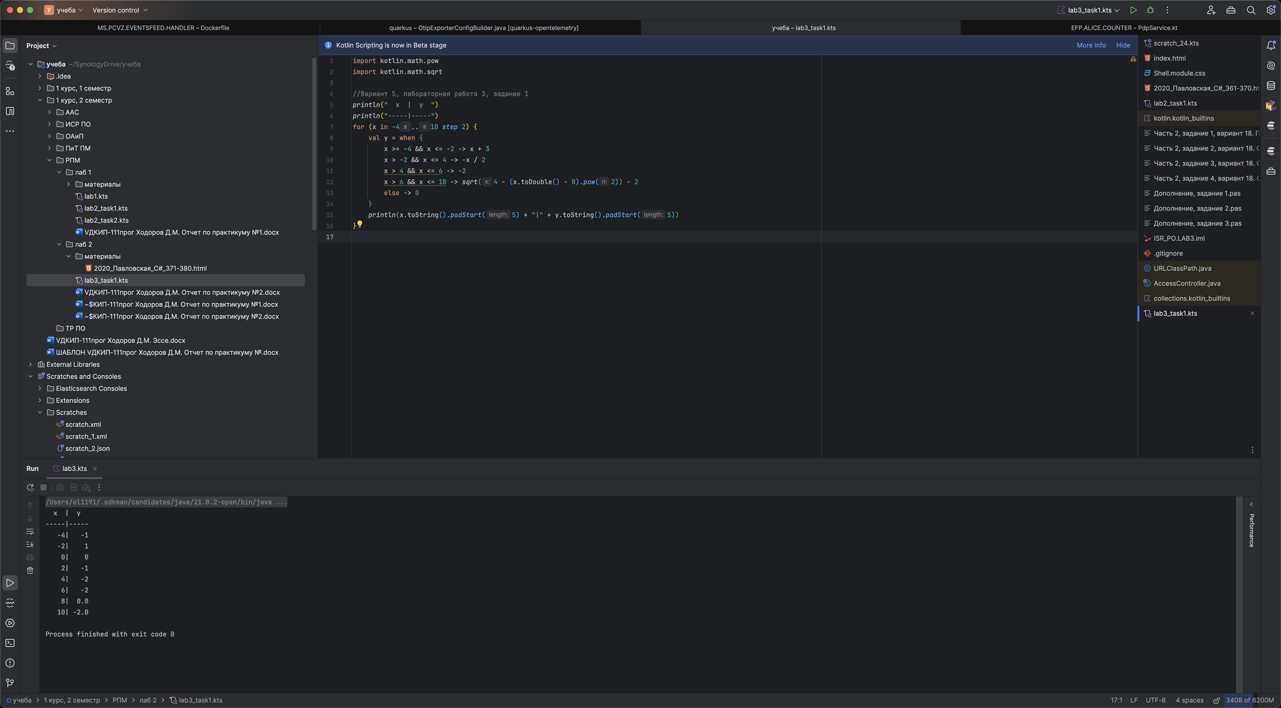

Рисунок 1 - Результат работы программы

# Задание №2(лабораторная работа 3, задание 2, вариант 5)

Исходный код программы приведен в, скриншот работы программы на

import kotlin.math.pow

//Вариант 5, лабораторная работа 3, задание 2

print("R=")

val r = readln().toDouble()

for (i in 1..10) {

println("Shoot #${i}")

print("X=")

val x = readln().toDouble()

print("Y=")

val y = readln().toDouble()

val pointMatch = when {

x > 0 && y < 0 -> false

x < 0 && y > 0 -> y < x + r

else -> x.pow(2) + y.pow(2) < r.pow(2)

}

if (pointMatch) {

println("Point inside circle")

} else {

println("Point outside circle")

}

}

Листинг 2 - Исходный код программы

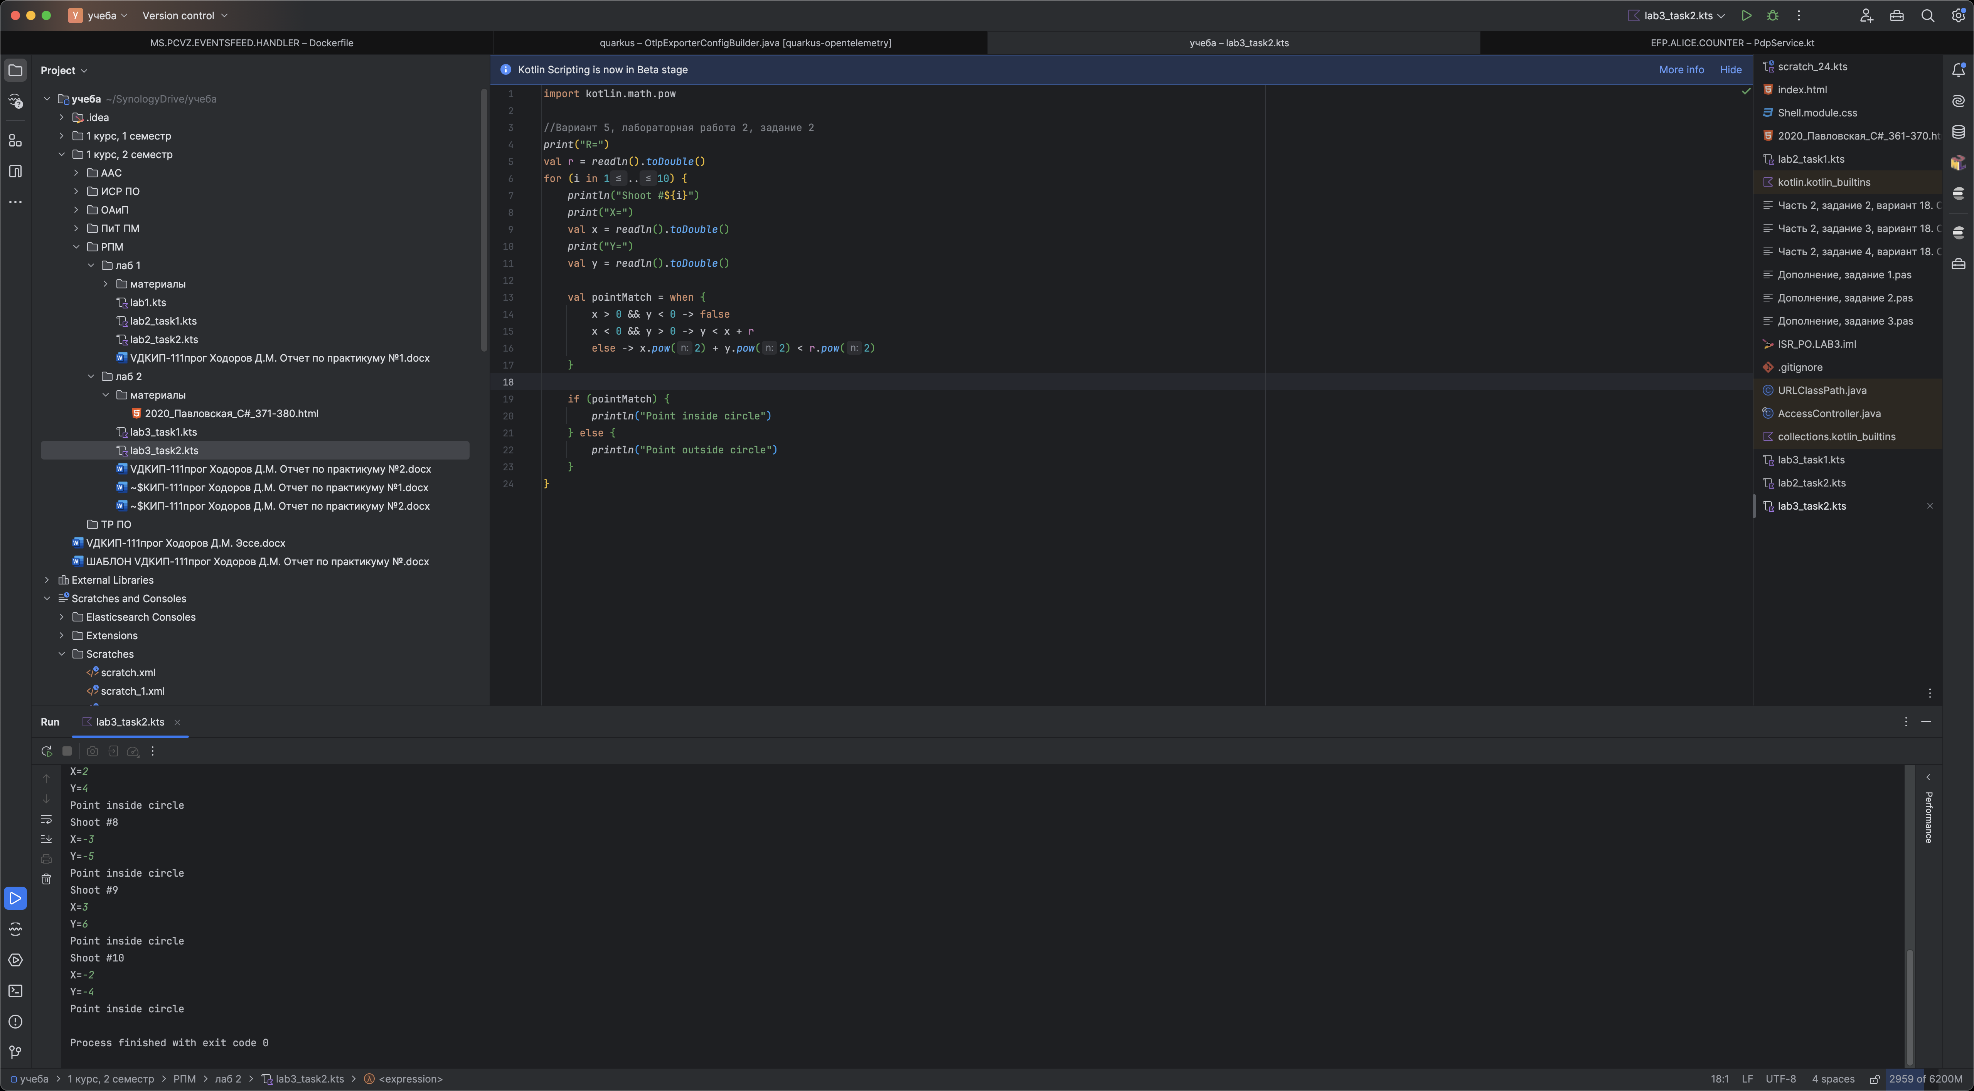

Рисунок 2 - Результат работы программы

# Задание №3(лабораторная работа 3, задание 3, вариант 5)

Исходный код программы приведен в, скриншот работы программы на

import kotlin.math.abs

import kotlin.math.pow

//Вариант 5, лабораторная работа 3, задание 3

print("E=")

val e = readln().toDouble()

print("Xmin=")

val xMin = readln().toDouble()

print("Xmax=")

val xMax = readln().toDouble()

print("step=")

val step = readln().toDouble()

if (abs(xMin) >= 1 || abs(xMax) >= 1) {

throw IllegalArgumentException("|x| >= 1")

}

println(" x | result | steps ")

println("---------|---------|---------")

var x = xMin

while (x < xMax) {

val result = calculateTaylorSeries(x, e)

println("%9.6f|%9.6f|%9d".format(x, result.first, result.second))

x += step

}

fun calculateTaylorSeries(x: Double, e: Double): Pair<Double, Int> {

var sum = 0.0

var term: Double

var n = 0

var termsCount = 0

do {

n++

val power = 2 * n - 1

term = 2.0 * x.pow(power) / power

sum += term

termsCount++

} while (abs(term) >= e)

return Pair(sum, termsCount)

}

Листинг 3 - Исходный код программы

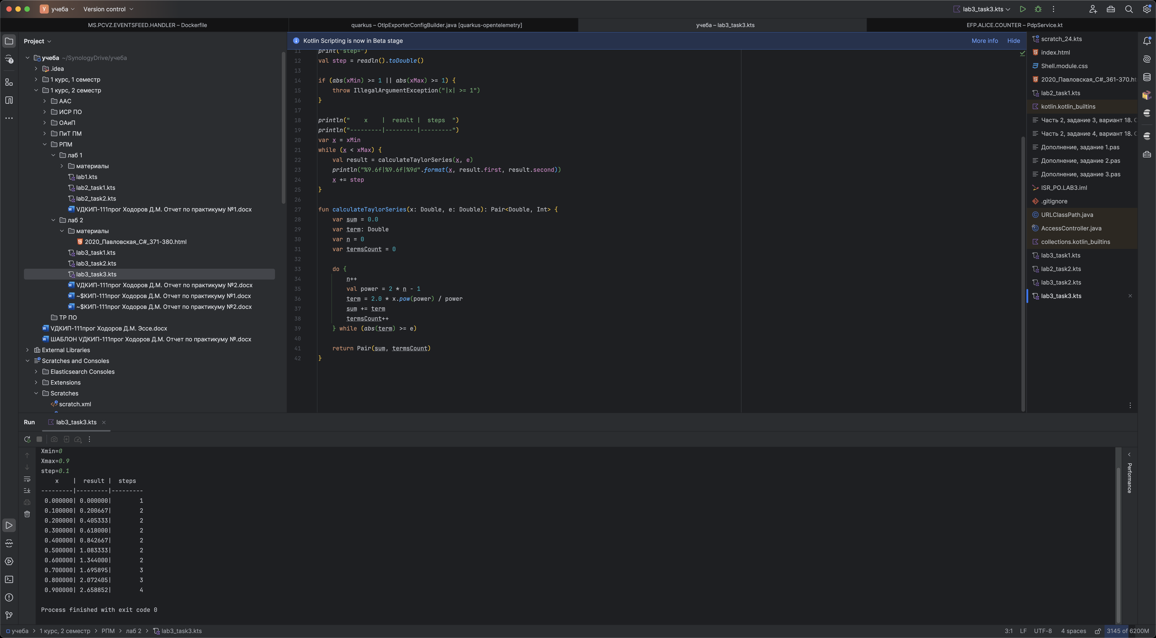

Рисунок 3 - Результат работы программы